ספר שלישי, פרק 1: לוגיקה – הגישה התיאורית

מבוא:
פסוק (הגדרה לא רשמית): משפט הטוען טענה כלשהי. לפסוק יש ערך אמת (T או F).
סימון: T אמת, F שקר.

הקשרים של תחשיב הפסוקים:
קשר "וו החיבור" (AND): מסומן ב . אם A ו B פסוקים, אז A ו B מסומן 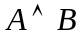. הפעולה של בניית הפסוק הנ"ל נקראת "קוניונקציה" או "גימום". אמת אם ורק אם A אמת וגם B אמת.
קשר "או" (OR): מסומן ב . אם A ו B פסוקים אז A או B מסומן 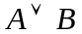. הפעולה של בניית הפסוק הנ"ל נקראת "דיסיונקציה" או "איווי". הפסוק הנ"ל אמת אם A אמת או B אמת (לפחות אחד מהשניים).
קשר "לא" (NOT): מסומן ב ~. אם A פסוק אז לא A מסומן ~A. הפעולה הנ"ל נקראת שלילה.
קשר "אם-אז": מסומן ב 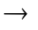. יהיו A ו B פסוקים, אם A אז B מסומן 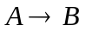. פעולה זו נקראת "אימפליקציה" או "גרירה".
קשר "אם ורק אם": מסומן ב 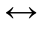. אם A ו B פסוקים אז: A אם ורק אם B מסומן 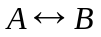. הקשר נקרא גם "שקילות" או "אקוויולנציה", קשר זה נקרא גם "אימום". כמו מקובל ש אם"ם = אם ורק אם.
קשר "או מוציא" (XOR): מסומן ב . מקבל אמת אם אחד מהפסוקים אמת אך לא שניהם ביחד.

טבלת אמת המרכזת את לוחות האמת בע"מ 8-14 בספר:
A | B |  |  | ~A |  |  | 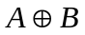
T | T | T | T | F | T | T | F
T | F | F | T | F | F | F | T
F | T | F | T | T | T | F | T
F | F | F | F | T | T | T | F

טענה (שאלה 1.5): נחליף את ערך האמת T ב 1 ואת ערך האמת F ב 0. יהי A פסוק שנייחס לו את הערך p ו B פסוק שנייחס לו את הערך q . נסמן "התאמה" כך . אזי .

עוד על פסוקים מורכבים ועל לוחות אמת:
הגדרה (ע"מ 18): לוח המתאר את ערכו של פסוק מורכב הבנוי מכמה פסוקים 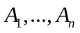 כתלות בערכי האמת שמותאמים לפסוקים נקרא "לוח אמת של הפסוק". הלוח צריך לתאר ערך אמת של הפסוק עבור כל קומבינציה אפשרית של ערכי אמת של הפסוקים . אם יש n פסוקים, יש 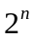 קומבינציות.

טאוטולוגיה וסתירות:
הגדרה (ע"מ 19): פסוק שהוא אמיתי עבור כל ייחוס של ערכי אמת לאותיות המופיעות בו, נקרא "טאוטולוגיה". פסוק הוא טאוטולוגיה אם"ם בלוח האמת שלו מופיע T בכל השורות, ללא תלות בערכי האמת של האותיות השונות המופיעות בפסוק. דוגמה: 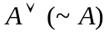.
הגדרה (ע"מ 20): באופן דומה, פסוק המקבל רק F, ללא תלות בערכי האמת של האותיות המופיעות בו נקרא "סתירה". בלוח האמת לו בכל השורות יופיע F . דוגמה: 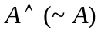.
טענות (שאלה 1.10): הפסוקים הבאים הם טאוטולוגיות. שתי שקילויות אלה מבטאות את קומוטטיביות הקשרים AND ו OR. 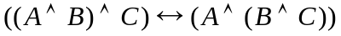 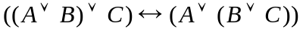 שתי שקילויות אלה מבטאות את האסוציאטיביות של הקשרים הנ"ל.
שתי שקילויות אלה מבטאות את הדיסטריבוטיביות של האיווי מעל ה גימום ושל ה גימום מעל האיווי.
טענות (שאלה 1.11): כללי דה-מורגן 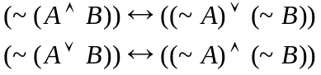.
טענות (שאלה 1.12): כלל ההיסק Contra positive : 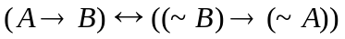.
חוקי הבליעה .
טענות (שאלה 1.13): הגדרת השקילות . גרירת "הבאה לסתירה" reduction ad absurdum 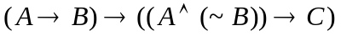.
טענות (שאלה 1.14): כל הפסוקים הנ"ל הם טאוטולוגיות.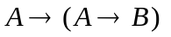, , .
שיטה להוכחות הטענות מהשאלות: בניית טבלת אמת ולהראות שעבור צירוף מסוים של ערכי אמת שמקבלות האותיות שתי הביטויים מקבלים את אותו ערך אמת. יש לעשות זאת עבור כל צירוף אפשרי של ערכי אמת שנייחס לאותיות שמהם מורכבים הביטויים.
טענות (שאלה 1.17): יהי P פסוק. אם P סתירה אז ~P טאוטולוגיה. אם P טאוטולוגיה אז P~ סתירה.

גרירה, נביעה, שקילות ובדיקת טיעונים:
הגדרה (ע"מ 25): אנו אומרים, כי הפסוקים 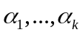 גוררים טאוטולוגית את הפסוק  (או כי נובע טאוטולוגית מ ), אם לכל ייחוס של ערכי אמת לאותיות המופיעות בפסוקים , שעבורו כל הפסוקים האלה אמיתיים, גם אמיתי.
סימונים (ע"מ 27): 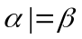 אומר ש גוררת טאוטולוגית את .
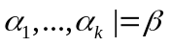 - אומר ש גוררים טאוטולוגית את .
טענות (שאלה 1.20): (א) אם"ם הפסוק 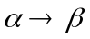 הוא טאוטולוגיה. (ב) ובאופן כללי: אם"ם 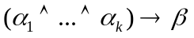. (ג) תהי פסוק, ויהיו 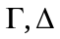 קבוצות פסוקים כך ש 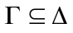. אזי, אם 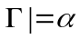 אז 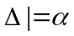.
טענה (שאלה 1.24): אם ההנחות 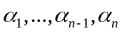 גוררות את המסקנה , אז ההנחה 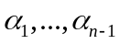 גוררות את המסקנה 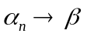.
הגדרה (ע"מ 29): אנו אומרים, שהפסוק A שקול טאוטולוגית לפסוק B , אם עבור כל ייחוס של ערכי אמת לאותיות המופיעות בהם, ל A ו ל B, יש אותו ערך אמת. נסמן: A שקול ל B כך 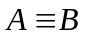.
טענה (שאלה 1.25): 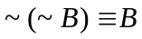.
טענה (שאלה 1.27): 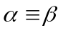 אם"ם הפסוק 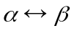 הוא טאוטולוגיה.
טענות (שאלה 1.28): כללי דה-מורגן 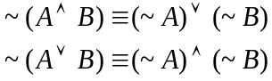 כללי הבליעה 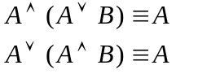
דיסטריבוטיביות 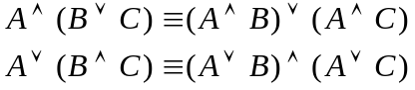 אסוציאטיביות 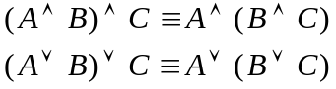.
הגדרה (ע"מ 30): הוכחה של פסוק , בהסתמך על קבוצה של פסוקים (הם ההנחות), היא סדרת פסוקים, 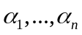, כך שכל פסוק בה שייך ל או נובע – ע"י כלל היסק – ממנו ו/או מאחריו מקודמיו. כמו כן, 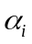 יכול להיות טאוטולוגיה פשוטה. הפסוק האחרון בסדרה, 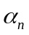 הוא הפסוק המוכח .
סימון: 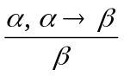 פירושו: מ ו הסק .

טבלת כללי ההיסק (ע"מ 30):
מסקנה | הנחות | שם הכלל | מספר
 | 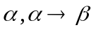 | Modus Ponens MP | I
 | 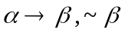 | Modus Tollens | II
 | 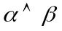 |  | IIIא
 |  |  | IIIב
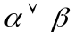 |  |  | IVא
 |  |  | IVב
 | 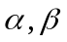 |  | V
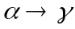 | 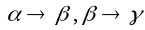 |  | VI
 | 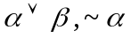 |  | VII
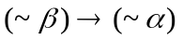 |  | Contra Positive | VIII
 | 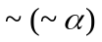 |  | IX
טענה (ע"מ 31): אם היא קבוצת פסוקים, היא פסוק ו 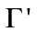 היא קבוצת פסוקים שהתקבלה מ ע"י תוספת של טאוטולוגיות , אזי 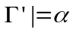 אם"ם .

קבוצות מצומצמות של קשרים:
טענות (שאלה 1.32): 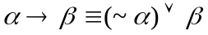, 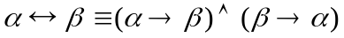, .
הגדרה (ע"מ 34-35): קבוצת קשרים מצומצמת היא קבוצה של קשרים שאפשר בעזרת הקשרים שה לבטא כל קשר אחר שיש. דוגמאות: 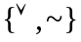, 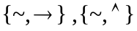 וכן הקשרים החדשים 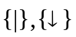.
טענה (ע"מ 34): 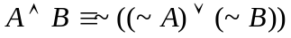, 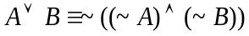, 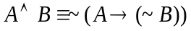.
קשר NOR: מסומן ב . יהיו A ו B פסוקים, אזי 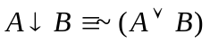.
טענות (ע"מ 34): 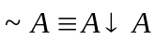, 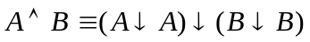.
קשר NAND: מסומן ב |. יהיו A ו B פסוקים, אזי 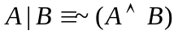.
טענות (תשובה 1.34): .
טבלת אמת של NAND ו NOR (ע"מ 34-35):
A | B | 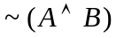 | 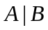 | 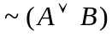 | 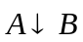
T | T | F | F | F | F
T | F | T | T | F | F
F | T | T | T | F | F
F | F | T | T | T | T

